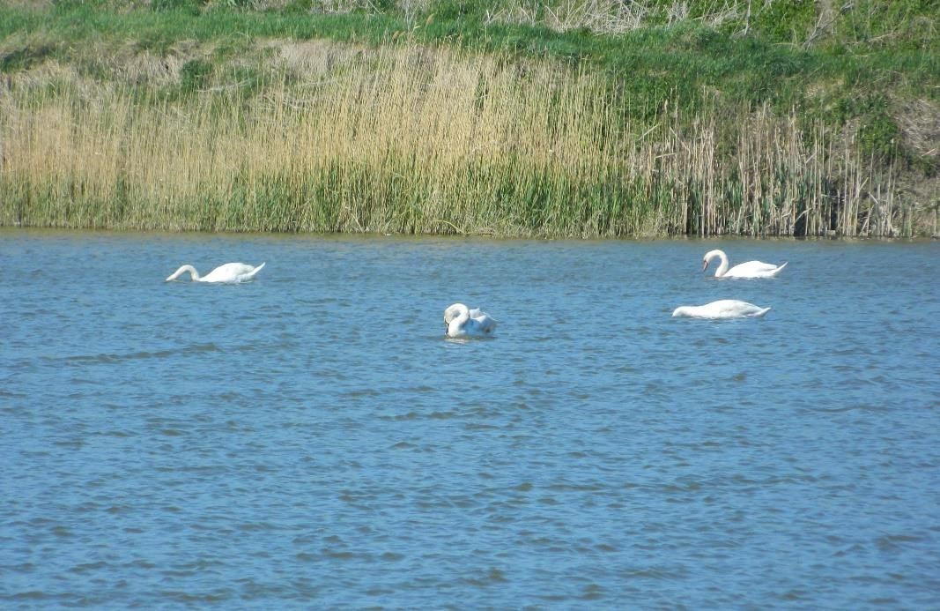
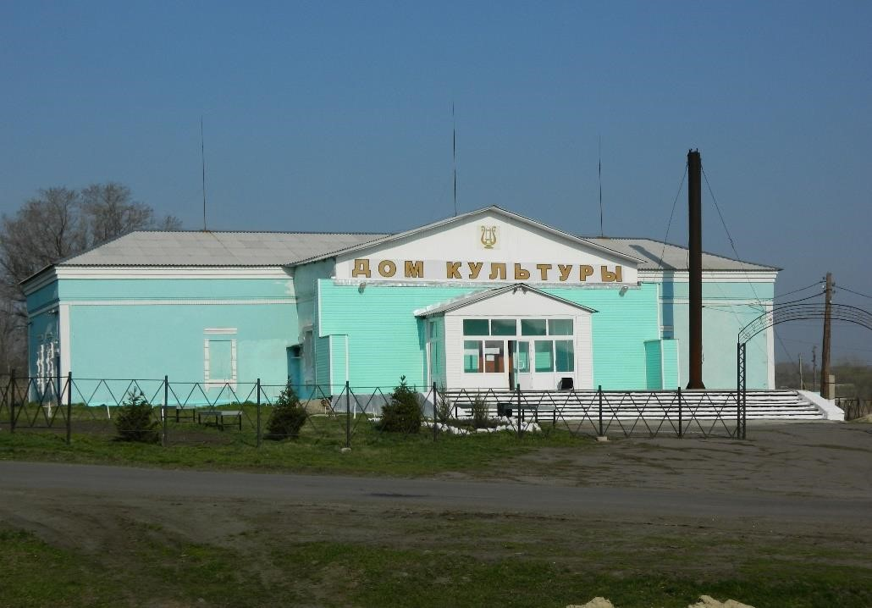
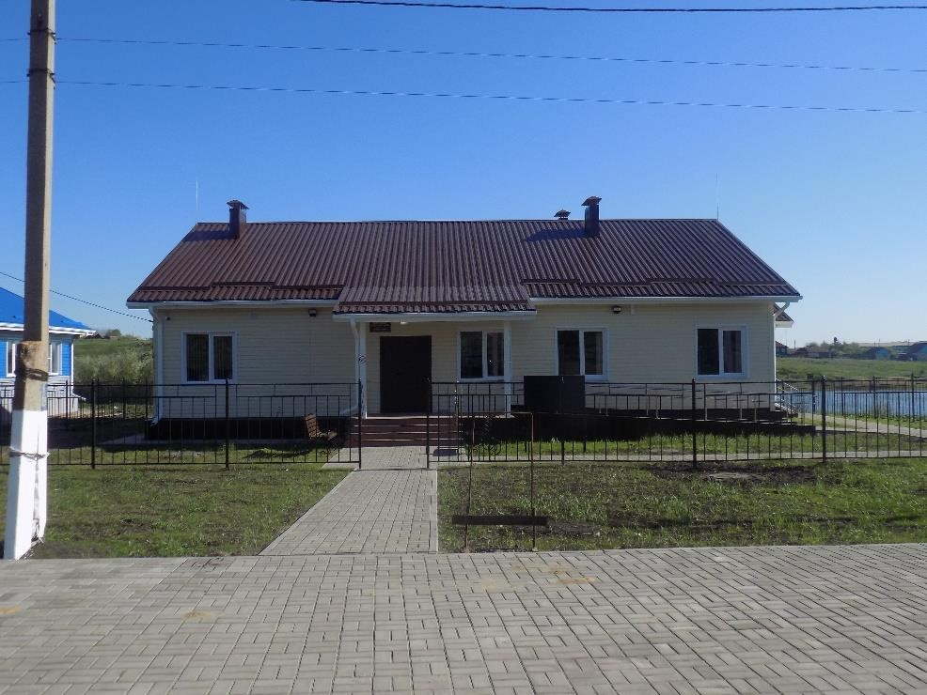
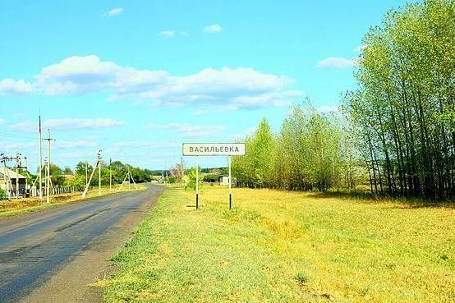
БЮДЖЕТ ДЛЯ ГРАЖДАН
К проекту решения Совета народных депутатов Васильевского сельского поселения Бутурлиновского муниципального района Воронежской области
О бюджете Васильевского сельского поселения Бутурлиновского муниципального района Воронежской области на 2024 год и на плановый период 2025 и 2026 годов

Уважаемые жители
Васильевского сельского поселения!
Предлагаем Вашему вниманию «Бюджет для граждан» к проекту решения Совета народных депутатов Васильевского сельского поселения Бутурлиновского муниципального района Воронежской области «О бюджете Васильевского сельского поселения Бутурлиновского муниципального района Воронежской области на 2024 год и на плановый период 2025 и 2026 годов»
В настоящее время обеспечение открытости и прозрачности бюджетного процесса является одним из ключевых направлений деятельности органов местного самоуправления. Для того, чтобы каждый житель поселения мог получить информацию о бюджете Васильевского сельского поселения на 2024 год и на плановый период 2025 и 2026 годов, текст проекта решения о бюджете размещен на официальном сайте Администрации Васильевского сельского поселения. Мы постарались доступно отразить основные параметры бюджета поселения на 2024 год и на плановый период 2025 и 2026 годов. Граждане как налогоплательщики и как потребители муниципальных услуг должны быть уверены в том, что бюджетные средства используются прозрачно и эффективно, приносят конкретные результаты, как для поселения в целом, так и для каждой семьи, для каждого человека
Надеемся, что информация, представленная в информативной и компактной форме, позволит вам углубить свои знания о бюджете и создать основы для активного участия в бюджетном процессе Васильевского сельского поселения.
«Бюджет для граждан» нацелен на получение обратной связи от граждан, которым интересны современные проблемы муниципальных финансов в Васильевском сельском поселении.
Бюджет и сбалансированность бюджета
БЮДЖЕТ– форма образования и расходования денежных средств, предназначенных для финансового обеспечения задач и функций государства и местного самоуправления
Сбалансированность бюджета – один из основополагающих принципов бюджетной системы Российской Федерации, означающий, что объем
предусмотренных бюджетом расходов должен соответствовать суммарному
объему его доходов и поступлений источников финансирования дефицита, уменьшенных на суммы выплат из бюджета, связанных с источниками финансирования дефицита и изменением остатков на счетах по учету средств бюджетов
•
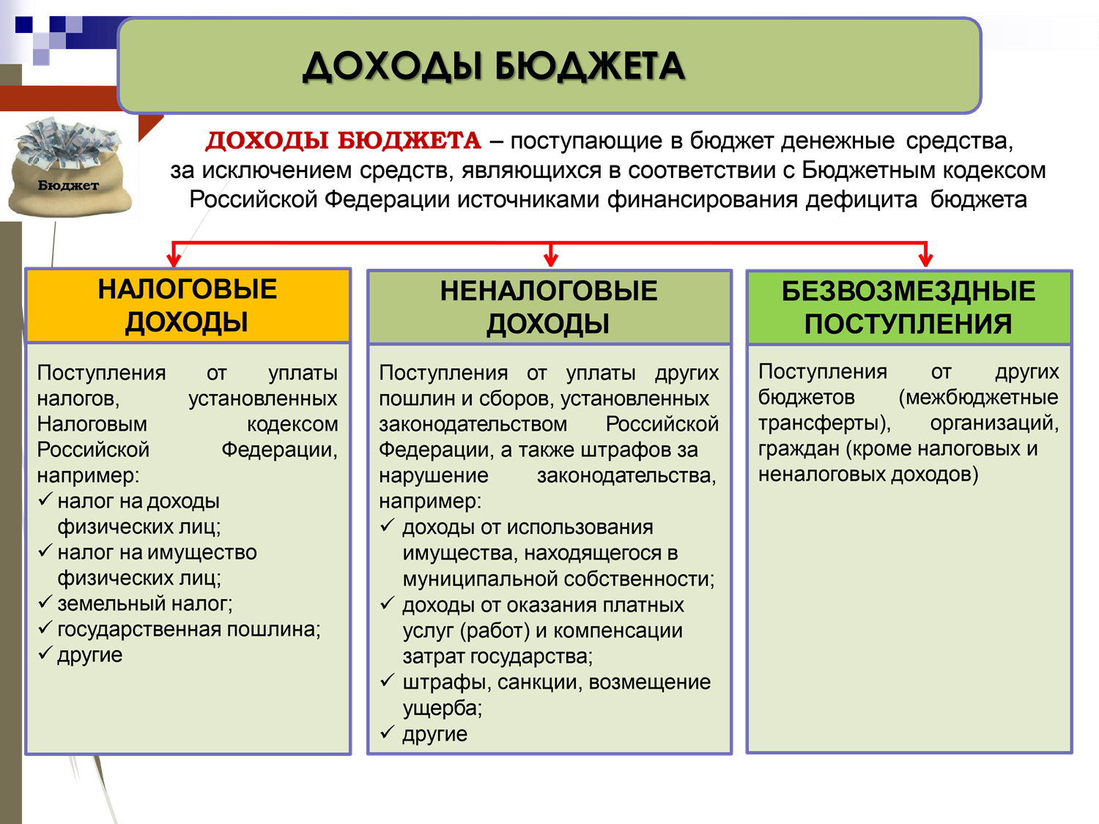
Доходы бюджета
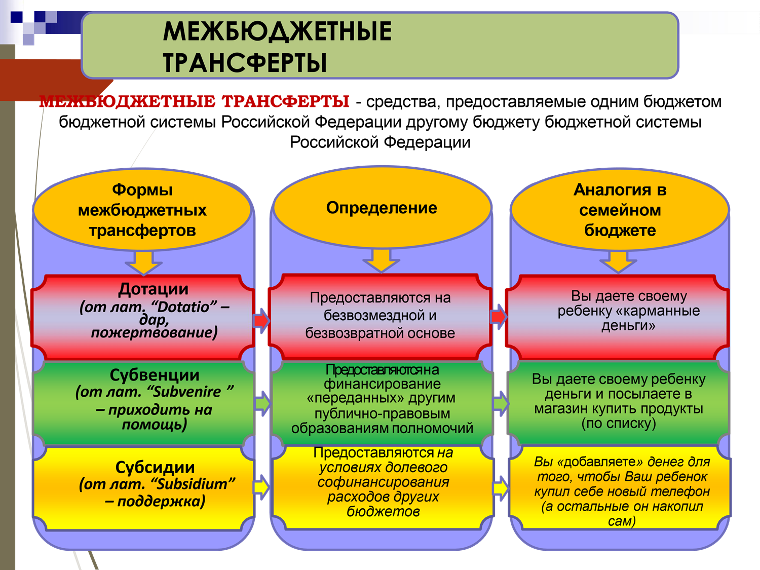

БЮДЖЕТНЫЙ ПРОЦЕСС
Бюджетный
процесс
-
ежегодное
формирование
и
исполнение
бюджета
1
.
Составление
проекта
бюджета
2
.
Рассмотрение
проекта
бюджета
3.
Утверждение
бюджета
. Исполнение
4
бюджета
об
исполнении
бюджета
6
.
Утверждение
отчета
об
исполнении
бюджета
Составление
проекта
бюджета
основывается
на:
Собранию
Российской
Федерации
определяющих бюджетную
политику
требования
(
к
бюджетной
политике)
в
Российской
Федерации
.
1
Положениях
Российской
п
о
с
л
а
н
ия
Федерации
П
р
е
зи
д
е
н
т
а
Федеральному
2.
Основных
направлениях бюджетной
и
налоговой
политики
Васильевского
сельского
поселения
3.
Прогнозе социально
-
экономического
развития
Васильевского
сельского
поселения
.
5
Составление
отчета
4
.
М
у
н
и
ц
и
п
а
льн
ы
х
п
ро
г
р
ам
м
ах
(
п
р
о
е
к
т
ах
муниципальных
программ,
проектах
изменений
В
а
асильевского
у
к
а
за
нн
ых
п
ро
гр
амм)
сельского
поселения

ГРАЖДАНИН- УЧАСТНИК БЮДЖЕТНОГО
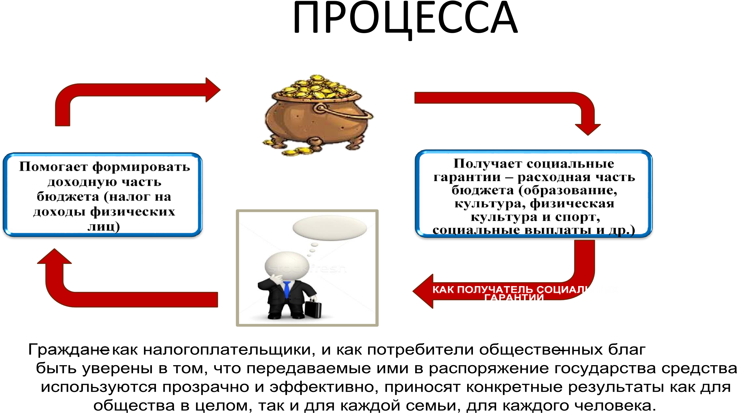
Основные направления бюджетной и налоговой политики Васильевского сельского поселения на 2024 год и плановый период 2025-2026 годов
•➢ сохранение и укрепление доходного потенциала бюджета Васильевского сельского поселения
•➢ повышение эффективности оказания муниципальных услуг
•➢ обеспечение сбалансированности бюджета Васильевского сельского поселения и его устойчивости на всем периоде планирования
•➢ дальнейшее развитие программно-целевых принципов планирования и управления
•➢ повышение открытости и прозрачности бюджетного процесса

Основные характеристики бюджета Васильевского сельского поселения на 2024-2026 годы
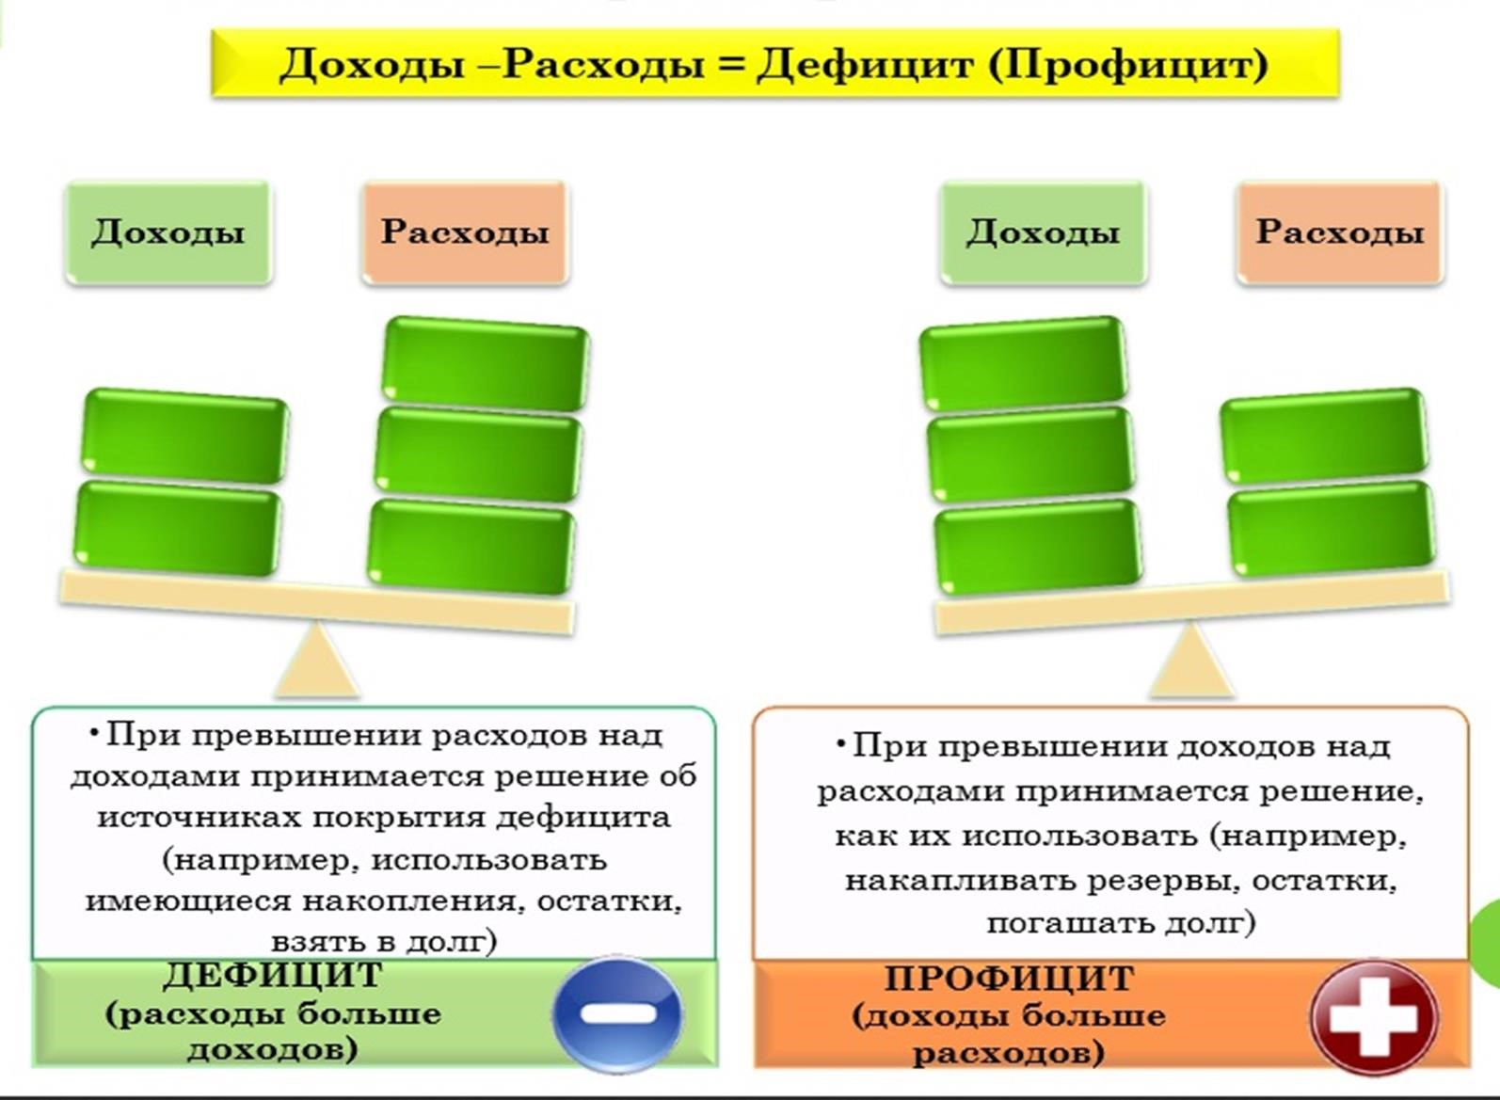
Основные параметры проекта бюджета Васильевского сельского поселения на 2024-2026 годы
Показатели | 2022 г. факт | 2023г. план |  | Прогноз
Показатели | 2022 г. факт | 2023г. план | 2024 г. | 2025 г. | 2026 г.
Доходы | 9232,14 | 9473,43 | 10149,88 | 3300,08 | 3326,08
% к предыдущему году | 101,1 | 102,6 | 107,1 | 32,5 | 100,8
Расходы | 10508,85 | 8809,17 | 10149,88 | 3233,63 | 3192,98
% к предыдущему году | 99,3 | 83,8 | 115,2 | 31,9 | 98,7
Дефицит(-), Профицит(+) | -1276,71 | 664,26 | 0 | 66,45 | 133,1

Структура доходов Васильевского сельского поселения на 2024-2026 годы
Показатели | Оценка  2023 год | План на 2024 год | Отклонение  2024 к 2023,% | План на 2025 год | Отклонение  2025 к 2024,% | План на 2026 год | Отклонение  2026 к 2025,%
Налоговые и неналоговые доходы | 2300,72 | 2649,0 | 115,1 | 2499,0 | 94,3 | 2500,0 | 100,0
Безвозмездные поступления в  т.ч. | 6950,43 | 7500,88 | 107,9 | 801,08 | 10,7 | 826,08 | 103,1
дотации | 206,0 | 219,0 | 106,3 | 159,0 | 72,6 | 162,0 | 101,9
субвенции | 113,3 | 136 | 120 | 149,5 | 109,9 | 163,8 | 109,6
иные межбюджетные трансферты | 6088,83 | 4620,28 | 75,88 | 492,28 | 10,7 | 500,28 | 101,6

Безвозмездные поступления Васильевского сельского поселения на 2024-2026 годы
Показатели | Оценка  2023 год | План на 2024 год | Отклонение  2024 к 2023,% | План на 2025 год | Отклонение  2025 к 2024,% | План на 2026 год | Отклонение  2026 к 2025,%
Безвозмездные поступления в  т.ч. | 6950,43 | 7500,88 | 107,9 | 801,08 | 10,7 | 826,08 | 103,1
дотации | 206,0 | 219,0 | 106,3 | 159,0 | 72,6 | 162,0 | 101,9
субвенции | 113,3 | 136 | 120 | 149,5 | 109,9 | 163,8 | 109,6
иные межбюджетные трансферты | 6088,83 | 4620,28 | 75,88 | 492,28 | 10,7 | 500,28 | 101,6

Расходы бюджета Васильевского сельского поселения на 2024 год и плановый период
2025 и 2026 годы по разделам и подразделам
Наименование | Раздел | Подраздел | 2023г. план | 2024г. проект | 2025г. проект | 2026г. проект
ОБЩЕГОСУДАРСТВЕННЫЕ ВОПРОСЫ | 01 |  | 2681,45 | 2 926,05 | 1 472,01 | 1 403,47
Функционирование высшего должностного лица субъекта Российской  Федерации и муниципального образования | 01 | 02 | 872,51 | 895,00 | 700,00 | 700,00
Функционирование Правительства Российской Федерации, высших исполнительных органов государственной власти субъектов Российской  Федерации, местных администраций | 01 | 04 | 1777,49 | 1 830,05 | 771,01 | 702,47
Резервные фонды | 01 | 11 | 0 | 1,00 | 1,00 | 1,00
Другие общегосударственные вопросы | 01 | 13 | 31,45 | 200,00 | 0,00 | 0,00
НАЦИОНАЛЬНАЯ ОБОРОНА | 02 |  | 113,30 | 136,00 | 149,80 | 163,80
Мобилизационная и вневойсковая подготовка | 02 | 03 | 113,30 | 136,00 | 149,80 | 163,80
НАЦИОНАЛЬНАЯ БЕЗОПАСНОСТЬ И ПРАВООХРАНИТЕЛЬНАЯ  ДЕЯТЕЛЬНОСТЬ | 03 |  | 279,84 | 327,39 | 0,00 | 0,00
Защита населения и территории от чрезвычайных ситуаций природного и техногенного характера, пожарная безопасность | 03 | 10 | 279,84 | 327,39 | 0,00 | 0,00
НАЦИОНАЛЬНАЯ ЭКОНОМИКА | 04 |  | 2128,28 | 408,00 | 432,00 | 440,00
Общеэкономические вопросы | 04 | 01 | 10,57 | 12,00 | 0,00 | 0,00
Дорожное хозяйство (дорожные фонды) | 04 | 09 | 21117,71 | 396,00 | 432,00 | 440,00
Расходы бюджета Васильевского сельского поселения на 2024 год и плановый период
2025 и 2026 годы по разделам и подразделам
ЖИЛИЩНО-КОММУНАЛЬНОЕ ХОЗЯЙСТВО | 05 |  | 897,72 | 3 906,43 | 100,28 | 100,28
Коммунальное хозяйство | 05 | 02 | 0 | 3 024,15 | 0,00 | 0,00
Благоустройство | 05 | 03 | 897,72 | 882,28 | 100,28 | 100,28
КУЛЬТУРА, КИНЕМАТОГРАФИЯ | 08 |  | 1970,34 | 1 649,86 | 660,00 | 660,00
Культура | 08 | 01 | 1970,34 | 1 649,86 | 660,00 | 660,00
ЗДРАВООХРАНЕНИЕ | 09 |  | 15,0 | 0,00 | 0,00 | 0,00
Санитарно-эпидемиологическое благополучие | 09 | 07 | 15,0 | 0,00 | 0,00 | 0,00
СОЦИАЛЬНАЯ ПОЛИТИКА | 10 |  | 361,24 | 387,50 | 5,00 | 5,00
Пенсионное обеспечение | 10 | 01 | 361,24 | 387,50 | 5,00 | 5,00
ОБСЛУЖИВАНИЕ ГОСУДАРСТВЕННОГО  (МУНИЦИПАЛЬНОГО) ДОЛГА | 13 |  | 1 | 0,65 | 0,54 | 0,43
Обслуживание государственного (муниципального) внутреннего долга | 13 | 01 | 1 | 0,65 | 0,54 | 0,43
МЕЖБЮДЖЕТНЫЕ ТРАНСФЕРТЫ ОБЩЕГО  ХАРАКТЕРА БЮДЖЕТАМ БЮДЖЕТНОЙ СИСТЕМЫ  РОССИЙСКОЙ ФЕДЕРАЦИИ | 14 |  | 361,0 | 408,00 | 414,00 | 420,00
Прочие межбюджетные трансферты общего характера | 14 | 03 | 361,0 | 408,00 | 414,00 | 420,00
Распределение бюджетных ассигнований по муниципальным программам Васильевского сельского поселения .
Муниципальные программы размещены на сайте Васильевского сельского поселения по адресу: https://vasilevskoe-r20.gosweb.gosuslugi.ru/
№ п/п | Наименование | 2024 год | 2025 год | 2026 год
1 | 2 | 7 | 8 | 9
 | ВСЕГО: | 10 149,88 | 3 233,63 | 3 192,98
1 | Муниципальная программа Васильевского сельского поселения Бутурлиновского муниципального района Воронежской области «Сохранение и развитие культуры Васильевского сельского поселения Бутурлиновского муниципального района  Воронежской области» | 1 649,86 | 660,00 | 660,00
2 | Муниципальная программа Васильевского сельского поселения Бутурлиновского муниципального района Воронежской области «Социальное развитие Васильевского сельского поселения Бутурлиновского муниципального района Воронежской области» | 5 030,32 | 538,28 | 546,28
3. | Муниципальная программа Васильевского сельского поселения Бутурлиновского муниципального района Воронежской области «Муниципальное управление  Васильевского сельского поселения Бутурлиновского муниципального района  Воронежской области» | 3 469,70 | 2 035,35 | 1 986,70

Расходы в расчете на душу населения в 2024 году и плановый период 2025 и 2026 годов
1146
руб. в
месяц
2024
г.
-
13749

руб.
357
руб. в
месяц
2025
г.
-
4283

руб.
355
руб. в
месяц
2026
г.
-
4263

руб.

- Администрации Васильевского сельского Бутурлиновского муниципального района Воронежской области
•
•
- Адрес: 397546, Воронежская область, Бутурлиновский • район, с. Васильевка, ул. Ленина, д. 54
•
- Телефон:8 (47361) 57-1-30
•
- E-mail:vasil.buturl@govvrn.ru

